Доклад руководителя Санкт-Петербургского УФАС России
Вадима Владимирова.
«Практика работы Санкт-Петербургского УФАС России
по выдаче предупреждений о прекращении действий, которые содержат признаки нарушений антимонопольного законодательства»
11 сентября 2018 г.

Слайд 1

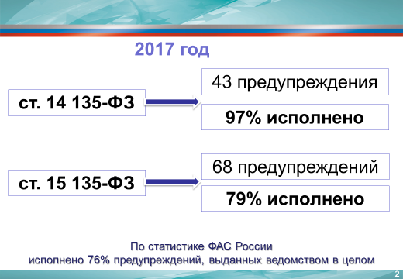
Для начала немного статистики.

В 2017 году по ст.14. было выдано 43 предупреждения из них 42 исполнено (97%).

По ст.15 выдано 68 предупреждений – 54 исполнено (79%); 9 обжаловались в судах; а по остальным были возбуждены антимонопольные дела.

По статистике ФАС России в 2017 году исполнено 76% предупреждений, выданных ведомством в целом.

Таким образом, показатель по исполнению предупреждений Санкт-Петербургского УФАС в 2017 году – выше среднего.

Слайд 2

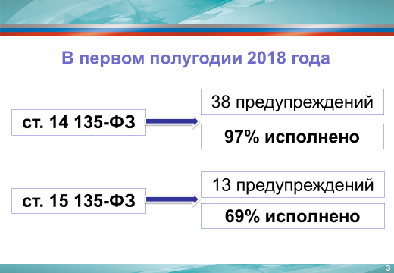

В первом полугодии 2018 года:

По ст.14 – выдано 38 предупреждений, исполнено 27. Не исполнено только одно. Остальные на стадии исполнения. Процент исполнения – 97%.

По ст. 15 – выдано 13 предупреждений: 9 исполнено, 4 дела возбуждено. Процент исполнения – 69%.

Слайд 3.

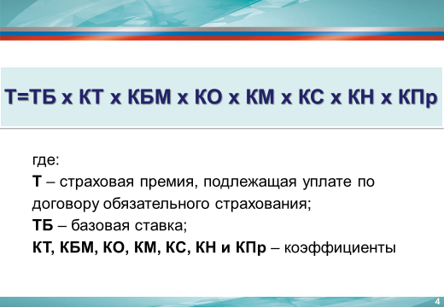

Сегодня хотелось бы поделиться наиболее интересной практикой применения института предупреждений при противодействии недобросовестной конкуренции страховых компаний на государственных закупках услуг автострахования.

В Санкт-Петербургское УФАС обратилось Страховое акционерное общество «ВСК». Согласно информации заявителя, действия шести страховых компаний: «Альфа-Страхование», «Ресо-Гарантия», «Страховая акционерная компания «Энергогарант», «СК «Согласие», «СО «Верна», «Макс», – на торгах на оказание услуг ОСАГО были направлены на причинение ущерба хозяйствующим субъектам-конкурентам в виде упущенной выгоды.

Заявитель – ВСК – первым и по максимально возможно низкой цене подал заявку на участие в трех аукционах по оказанию услуг ОСАГО. Но на всех торгах победили другие компании.

Бюджетные учреждения обычно закупают страховки ОСАГО для всего имеющегося у него в наличии автопарка. Поэтому этот рынок является лакомым куском для любой страховой компании. В такой ситуации не удивительно, что между автостраховщиками возникает нешуточная борьба за госконтракты.

В тоже время ОСАГО остаётся очень зарегулированным государством видом страхования. Центральный Банк России устанавливает минимальные и максимальные размеры базовых ставок страховых тарифов, коэффициенты страховых тарифов, а также порядок их применения страховщиками при определении страховой премии по договору ОСАГО (ФЗ № 40-ФЗ «Об обязательном страховании гражданской ответственности владельцев транспортных средств» от 25.04.2002).

В соответствии с еще одним документом Центробанка (Указание ЦБ №3384-У «О предельных размерах базовых ставок страховых тарифов и коэффициентах страховых тарифов, требованиях к структуре страховых тарифов, а также порядке их применения страховщиками при определении страховой премии по обязательному страхованию гражданской ответственности владельцев транспортных средств»), размер страховой премии, подлежащей уплате по договору ОСАГО, на транспортные средства находящиеся в собственности юридических лиц, рассчитывается по очень громоздкой формуле.

Слайд 4
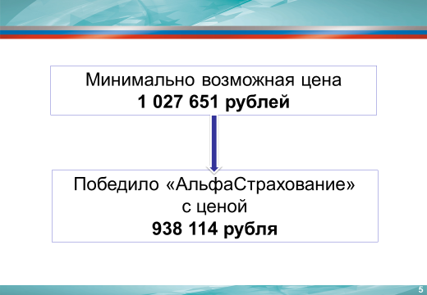

Вернемся к делу Санкт-Петербургского УФАС. Итак, на одном из трех аукционов с учетом всех особенностей рынка ОСАГО минимально возможная и соответствующая действующему законодательству цена должна была составить – 1 027 651 руб. Победителем же стало «АльфаСтрахование» с ценой 938 114 руб.

Как уже было отмечено, в условиях жесткого госрегулирования ценообразования на автострахование ценовая конкуренция участников в ходе госзакупок на заключение договора ОСАГО ограничена, победителем признается та страховая организация, заявка которой поступила раньше других.

В случае, если снижение начальной (максимальной) цены контракта происходит с нарушением норм законодательства РФ (в частности, Указания Банка России №3384-У), то такое снижение становится незаконным преимуществом при участии в закупке.

Как безусловно известно уважаемым коллегам в Законе о защите конкуренции существует прямой запрет на любые действия хозсубъектов, направленные на получение преимуществ при осуществлении предпринимательской деятельности, противоречащие законодательству РФ и обычаям делового оборота, требованиям добропорядочности, разумности и справедливости и причинившие или, которые могли причинить убытки другим хозсубъектам.

Слайд 5
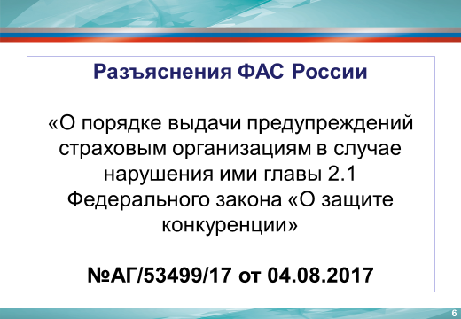

В соответствии с разъяснениями ФАС («О порядке выдачи предупреждений страховым организациям в случае нарушения ими главы 2.1 Федерального закона «О защите конкуренции» АГ/53499/17 от 04.08.2017) ведомство расценивает установление противоречащих закону тарифов на госзакупках услуг ОСАГО как недобросовестную конкуренцию, поскольку они направлены на получение необоснованных преимуществ в осуществлении страховой деятельности по ОСАГО, противоречат законодательству РФ и могут причинить убытки конкурентам-страховщикам в форме упущенной выгоды.

Многие годы страховщики снижали цену ниже нижнего, т.к. штрафы за такое нарушение минимальны и компенсируются полученными на торгах контрактами. Выдача предупреждений о расторжении заключённых контрактов ОСАГО нерационален, поскольку влечет за собой длительные судебные тяжбы вследствие чего может быть нарушена и работа заказчика услуг.

Слайд 6
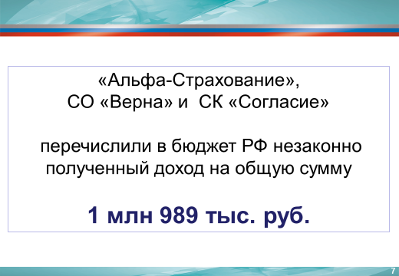

Санкт-Петербургское УФАС России выявило, что в действиях страховых компаний присутствуют признаки нарушения ст. 14.8 Закона о защите конкуренции.

Шести компаниям были выданы девять предупреждений об устранении причин и условий, способствовавших возникновению нарушения антимонопольного законодательства.
Причем, три компании – победители аукционов – согласно предупреждениям, должны были перечислить в бюджет незаконно полученный доход, т.е. перевести в бюджет те суммы, которые они получили от заказчиков в результате победы на аукционе.

Во исполнение предупреждений Санкт-Петербургского УФАС все компании-нарушители издали внутренние приказы о недопустимости занижения страховых тарифов на торгах по оказанию услуг ОСАГО, ознакомили с ним ответственных должностных лиц и отчитались об этом в антимонопольный орган.

Кроме этого победители аукционов: «Альфа-Страхование», СО «Верна» и СК «Согласие» перечислили в бюджет РФ незаконно полученный доход на общую сумму 1 млн 989 тыс. руб., как доход, полученный в следствии нарушения антимонопольного законодательства.

Слайд 7
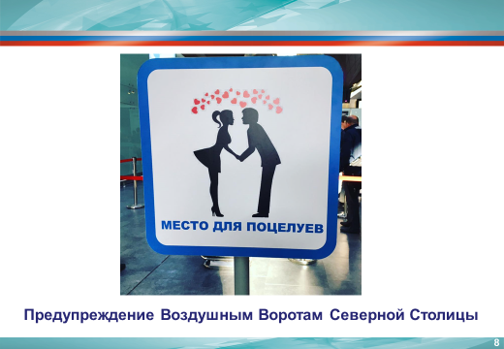
Социально значимым предупреждением, можно назвать предупреждение, выданное Воздушным Воротам Северной Столицы – эта организация управляет петербургским аэропортом Пулково.

В любом аэропорте мира существует зона kiss and fly – зона бесплатной посадки/высадки пассажиров из такси или иного автотранспорта.

1 июня 2017 года Пулково сократило бесплатный интервал посадки-высадки пассажиров в этой зоне. Вместо 15 минут стало 10 минут.

Слайд 8
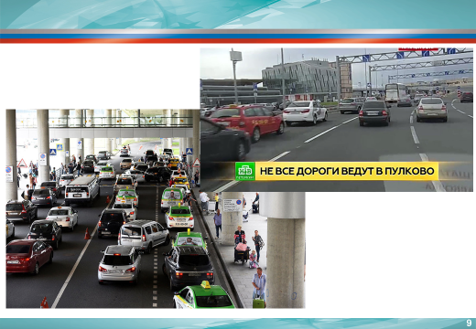

В антимонопольный орган начали поступать многочисленные жалобы граждан. Поступило обращение от депутата Законодательного собрания Петербурга, городской транспортной прокуратуры, «Объединения пассажирских перевозчиков «Пассажирское такси».

Вот только некоторые выдержки из заявлений:
- В бесплатные 10 минут уложиться не представляется возможным вследствие автомобильных заторов внутри терминала;
- Инфраструктура, количество пропускных пунктов и полос для движения не позволяют за 10 минут подъехать, произвести высадку/посадку пассажиров и выгрузку багажа вследствие большого потока автомобилей;
- Отдельных площадок, «карманов» для остановки автомобилей нет ни в зоне прибытия, ни у выездных шлагбаумов, поэтому автомобилисты вынуждены останавливаться на проезжей части, препятствуя движению остальных.

Ситуация осложнялась тем, что когда автомобилисты отправлялись оплачивать штраф за превышение лимита времени, за ними выстраивалась колонна автомобилей, водители которых физически не могли объехать «штрафника», т.к. возможности припарковать машину в стороне для оплаты штрафа не было. В итоге оплачивать штраф вынуждены были все.

А штраф, кстати говоря, немалый – 700 руб.
Если же сравнивать с аэропортами Москвы, то, например, в Шереметьево и Домодедово время бесплатного пребывания на аэровокзальной площади для посадки/высадки пассажиров составляет 15 минут, а штраф те же 700 руб.

Чуть более подробно расскажу о «Воздушных Воротах Северной Столицы». Эта организация осуществляет деятельность на территории аэропорта Пулково на основании «Соглашения о создании, реконструкции и эксплуатации на основе государственно-частного партнерства объектов, входящих в состав имущества аэропорта». Соглашение заключенно между Правительством Санкт-Петербурга, ООО «Воздушные Ворота Северной Столицы» и АО «Аэропорт «Пулково».

На основании Соглашения Воздушные Ворота, управляют и подъездом транспорта к пассажирскому терминалу в зоне kiss and fly.

Причем согласно одному из пунктов: количество, ширина и размещение полос движения автотранспорта должно соответствовать потребностям пассажиропотока в аэропорту. А заявленная пропускная способность аэропорта совсем немалая – 35 млн чел. в год.

Таким образом, в нашем предупреждении указали, что Воздушные Ворота выполняют свои обязательства за счет ухудшения обслуживания пассажиров.

Установив в действиях Воздушных Ворот признаки нарушения п.3 ч. 1 ст. 10 Закона о Защите конкуренции управление выдало им предупреждение.

До 1 ноября 2017 Воздушные Ворота должны были перед организовать перед зданием пассажирского терминала Пулково движение, которое обеспечивает условия временного пребывания автомобилей, для посадки-высадки пассажиров в зоне kiss and fly, сравнимые с условиями в аэропортах Московского авиаузла.

Предупреждение Санкт-Петербургского УФАС было выполнено в срок. 15 мин вернулись. Однако Воздушные Ворота обжаловали его в суде, проиграли в двух инстанциях и говорят, что хотят обжаловать его и дальше.

Что очень приятно и редко бывает – в управление поступи многочисленные звонки граждан, с благодарностями в адрес Санкт-Петербургского УФАС – за 15 минут в kiss and fly.

Слайд 10
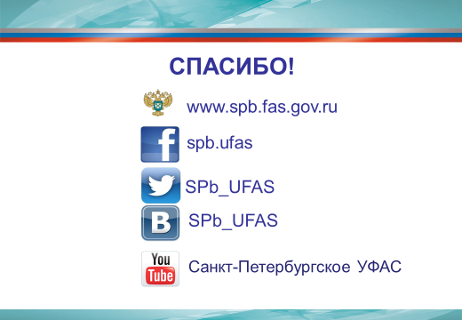

Слайд 9

Институт предупреждений мы считаем очень эффективным. Не менее эффективен и институт предостережения.

Приведу пример из нашей практики, когда предостережение было выдано буквально за считанные часы и остановило принятие противоречащих Закону о защите о защите конкуренции поправок в городской Закон о ГУПах.

Утром 10 апреля этого года журналисты одного из ведущих изданий Петербурга сообщили в нашу пресс-службу, что завтра утром состоится заседание Законодательного Собрания, на котором пройдет голосование за принятие поправки в городской закон о ГУПах.
Как следовало из текста Поправки исключительными полномочиями по инвентаризации земельных участков по функциональному использованию территории в целях получения информации, необходимой для расчета арендной платы за земельные участки, находящиеся в государственной собственности Санкт-Петербурга, а также земельные участки, государственная собственность на которые не разграничена – наделяется подведомственный Комитету имущественных отношений СПб ГУП «Городское управление инвентаризации и оценки недвижимости» (ГУИОН).

До этого на протяжении шести лет Санкт-Петербургское УФАС, дой

Сегодня, 10 апреля 2018 года, Санкт-Петербургское УФАС России выдало Законодательному Собранию Санкт-Петербурга Предостережение.

На официальном сайте ЗакСа опубликована Поправка к проекту закона Санкт-Петербурга "О внесении изменений в статью 7-1 Закона Санкт-Петербурга "О ГУПах".

Поправка в городской закон вносится на том основании, что Санкт-Петербургским городским судом, а затем и Верховным судом статья в предыдущей редакции была признана недействующей.

Однако, законодатель не в полной мере решил прислушаться к мнению судов. В частности, как следует из текста Поправки исключительными полномочиями по инвентаризации земельных участков по функциональному использованию территории в целях получения информации, необходимой для расчета арендной платы за земельные участки, находящиеся в государственной собственности Санкт-Петербурга, а также земельные участки, государственная собственность на которые не разграничена (далее Услуги) – наделяется подведомственный Комитету имущественных отношений (КИО) СПб ГУП «Городское управление инвентаризации и оценки недвижимости» (ГУИОН).

Напомним, что в марте этого года Санкт-Петербургское УФАС России установило, что КИО неправомерно без проведения торгов заключил в 2017 году контракт на оказание Услуг с ГУИОН (нарушение ч.1 ст.15 Закона о защите конкуренции). Как следует из решения антимонопольного органа рынок оказания подобных Услуг в Петербурге является конкурентным, следовательно КИО обязан был проводить торги в соответствии с Законом о контрактной системе (44-ФЗ).

Кроме того, выявлено, что на протяжении ряда лет ГУИОН привлекал иные хозяйствующие субъекты, например, ООО «Мегатэкс» (1998-2018гг.) – в качестве субподрядной организации на оказание Услуг. Что полностью опровергает довод КИО и ГУИОН о том, что только ГУП может оказывать эти Услуги.

Внесение изменений в Закон СПб в соответствии с Поправкой приведут к недопущению конкуренции за право оказания Услуг. Такие действия образуют состав правонарушения запрещенного ч. 1 ст. 15 Закона о защите конкуренции.

Санкт-Петербургское УФАС России в Предостережении напоминает городским законодателям, что Указом Президента Российской Федерации Владимира.Путина от 21 декабря 2017 № 618 «Об основных направлениях государственной политики по развитию конкуренции» утвержден Национальный план развития конкуренции, в котором прописано ограничение создания унитарных предприятий на конкурентных рынках и снижение в два раза к 2020 году количества нарушений допущенных органами власти.

5 апреля 2018 года под председательством Президента состоялось заседание Государственного совета по вопросу приоритетных направлений деятельности субъектов РФ по содействию развитию конкуренции.
Выступая на этом заседании Президент подчеркнул, что фундаментальная значимость конкуренции определена Конституцией Российской Федерации. Это направление является одним из магистральных для достижения масштабных целей, поставленных перед страной. Он также отметил, что власти регионов придают недостаточно внимания вопросам развития конкуренции, в том числе путем создания приоритетов для региональных ГУПов и МУПов.

Одной из основных проблем Владимир Путин назвал отсутствие проконкурентных подходов в деятельности органов власти. «Сегодня государственные структуры, компании с госучастием занимают те ниши, где мог бы работать малый и средний бизнес, фактически вытесняют его с рынков, монополизируют эти рынки. Как следствие, идёт процесс картелизации конкурентных сфер экономики, подрываются предпринимательская инициатива и стимулы к открытию своего дела», - считает Президент.

«Справедливая и честная конкуренция – это базовое условие для экономического и технологического развития, залог обновления страны, её динамичного движения вперёд во всех сферах жизни», - отметил Владимир Путин на заседании Госсовета.

Санкт-Петербургское УФАС России на основании статьи 25.7 Закона о защите конкуренции предостерегает городское Законодательное Собрание от совершения планируемых действий по принятию проекта Закона СПб в редакции опубликованной Поправки.

«Полагаем, что принятие Поправок идет вразрез с Национальным планом развития конкуренции и противоречит целям и задачам, поставленным Президентом Владимиром Путиным, по развитию приоритетных направлений деятельности субъектов РФ по содействию развитию конкуренции», – резюмирует руководитель Санкт-Петербургского УФАС Вадим Владимиров.

